Gestion de sessions de formation

Dossier de synthèse

Table des matières

Contexte 2

Fonctionnement général 2

Contraintes et sécurité 2

Modèle de données 3

Modèle conceptuel des données 3

Modèle logique des données 3

Contraintes sur les champs 4

Choix d’implémentation 4

script SQL (généré par jMerise) 5

Script SQL (généré depuis la console Symfony) 6

Planning de projet 7

Diagramme de Gantt 7

Diagramme de ressources 7

Maquettage 8

Pages d’accueil – Informations générales 8

Affichage de la liste des sessions existantes (et accès à l’ajout d’une session) 9

Détails d’une session 10

Ajout / Modification d’une session (et programmation modules) 11

Liste des stagiaires (et accès à l’ajout d’un stagiaire) 12

Détails d’un stagiaire (et inscription / annulation d’une session) 13

Ajout / Modification d’un stagiaire 14

Copies d’écrans de l’application fonctionnelle 15

Menu de navigation 15

Page d’accueil 15

Liste des sessions 16

Détails d’une session 17

Ajout d’une session (avant ajout du premier module) 18

Modification d’une session (avec modules existants) 19

Liste des stagiaires 20

Ajout d’un stagiaire 21

Détails d’un stagiaire 22

Bilan 23

Difficultés rencontrées 23

Reste à faire 23

# Contexte

## Fonctionnement général

Il est demandé de concevoir et développer, au moyen du *framework* « Symfony », une application permettant de gérer des sessions de formation, ainsi que des stagiaires pouvant participer à une ou plusieurs de ces sessions.

Une session, est caractérisée notamment par son nombre de places théoriques, ainsi que par ses dates de démarrage et d’achèvement.

Chaque session possède un programme qui lui est propre, composé d’un ou plusieurs modules appartenant à une catégorie. Chaque module est caractérisé par une durée, qui peut varier d’une session de formation à l’autre. La liste des catégories et des modules existants sera déterminée au préalable.

Il doit être possible de réaliser les actions suivantes :

* Créer et maintenir la liste des stagiaires, et leurs informations associées ;
* Créer et maintenir la liste des sessions, y compris l’ajout et la suppression des modules qui en compose les programmes ;
* Inscrire ou annuler l’inscription d’un stagiaire à une session existante ;
* Connaitre le nombre de places encore disponibles pour chaque session.

## Contraintes et sécurité

Les contraintes suivantes sont à prendre en compte :

* Une session ne peut pas avoir une date d’achèvement antérieure à sa date de début ;
* Une session doit pouvoir accueillir de 1 à 25 stagiaires (🡺 nombre de places disponibles à l’origine) ;
* Une session ne peut accepter plus de stagiaires que de places disponibles ;
* Le programme d’une session ne peut comporter plusieurs fois le même module ;
* La durée d’une session doit permettre de dispenser l’ensemble des modules prévus (la somme des durées individuelles des modules doit être inférieure ou égale au nombre de jours ouvrés entre les dates de démarrage et d’achèvement de la formation)
* Un stagiaire ne peut pas être inscrits simultanément à deux sessions dont les dates se chevauchent ou se recouvrent ;
* Un stagiaire ne peut pas être inscrit à une session déjà complète (🡺 plus de places disponibles), ou dont la date de démarrage est déjà atteinte (🡺 sessions en cours ou déjà achevée).

En outre :

* Une session, son programme, ou la liste de ses participants ne peut plus être modifiée dès lors que sa date de démarrage est atteinte ;
* Une session ne peut plus être supprimée dès qu’au moins un stagiaire y est inscrit ;
* Dès lors qu’il est inscrit à une session, un stagiaire ne peut plus être supprimé (pour toujours conserver l’intégrité générale des relations de la base de données) ;
* Un stagiaire qui n’est plus inscrit à une session en cours ou à venir pourra toutefois être “anonymisé” (pour respect du R.G.P.D.) ; c’est-à-dire que les données enregistrées en base de données et contenant ses informations personnelles (nom, prénom, sexe, date de naissance…) pourront être remplacées par des informations anonymes ou vierges.

# Modèle de données

## Modèle conceptuel des données

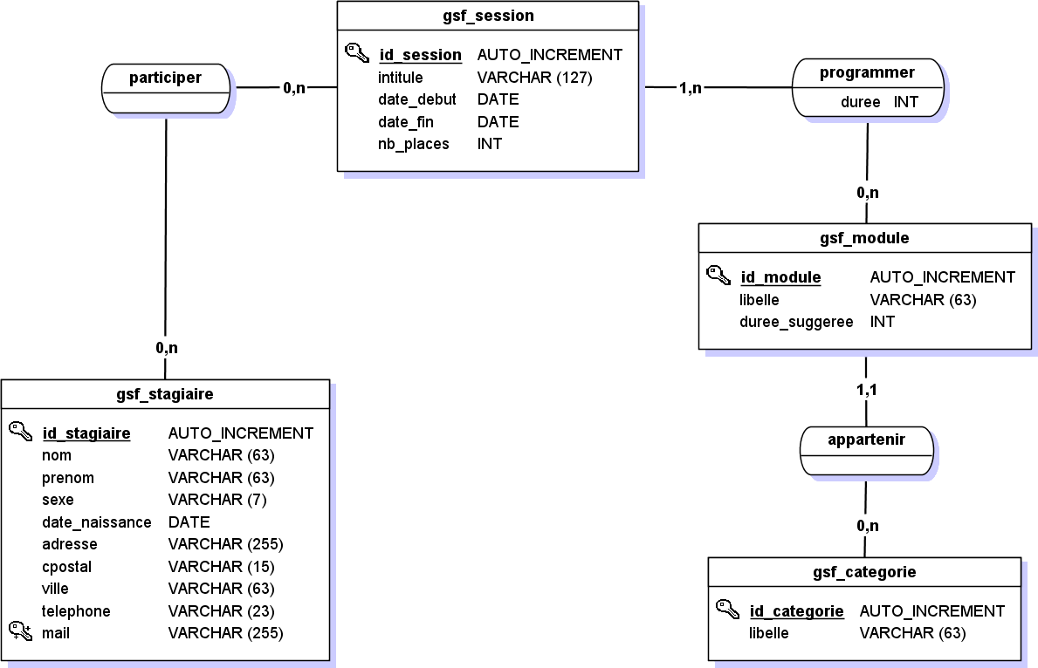

## Modèle logique des données

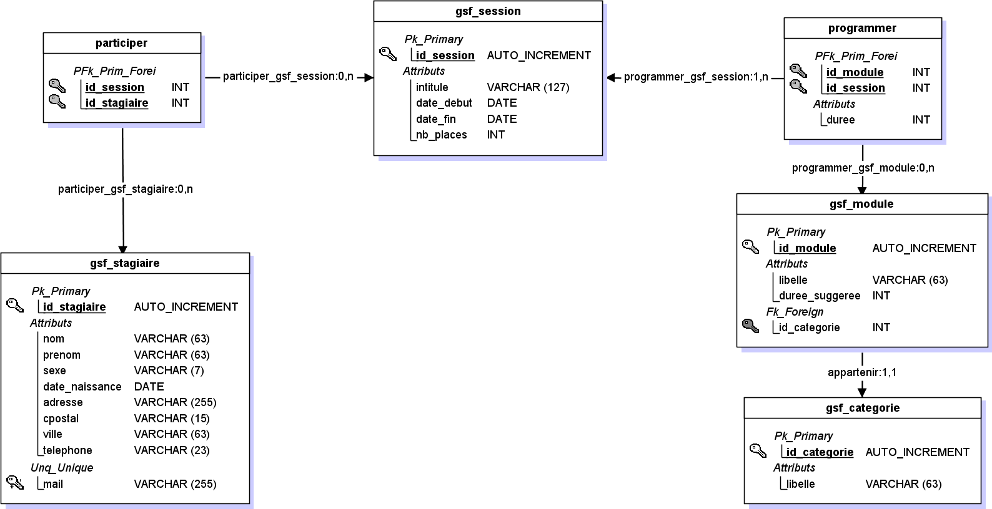

## Contraintes sur les champs

Toutes les clés sont uniques, et sont générées automatiquement à la création de l’élément correspondant.

Les champs suivants sont également obligatoires, et doivent impérativement être fournis :

* Pour un stagiaire :
  + Son nom ;
  + Son prénom ;
  + Son sexe (qui peut être « non déterminé ») ;
  + Sa date de naissance ;
  + Son adresse de messagerie (« mail »).
* Pour une session :
  + Son intitulé ;
  + Ses dates de démarrage (« date_début ») et d’achèvement (« date_fin ») ;
  + Son nombre de places théorique (« nb_places »).

De plus :

* L’adresse de messagerie d’un stagiaire doit être unique dans l’ensemble de la base de données ;
* Le programme d’une session ne peut contenir deux fois le même module.

## Choix d’implémentation

Les deux entités principales “Stagiaire” et “Session” seront créées dans « Symfony », avec à chaque fois un contrôleur associé, un *repository* et au moins une vue.

L’entité “Programme” sera ajoutée, afin de permettre le lien entre une session et les modules qui la composent.

Toutes les vues seront basées sur une vue particulière, qui contiendra les éléments communs à toutes les vues :

* Un en-tête comprenant le logo et le titre du site, ainsi que le menu de navigation ;
* Un pied de page.

La page d’accueil possèdera une vue propre, associée à un contrôleur particulier (fournissant la route racine “/”).

Finalement, l’ensemble des développements représentera :

* 5 entités (avec leur repository) ;
* 2 contrôleurs principaux, et 1 contrôleur dédié à la page d’accueil (route par défaut) ;
* 2 formulaires principaux, et 1 sous-formulaire (pour gérer le programme d’une session) ;
* 8 vues dédiées, et 1 vue de base ;
* 1 CSS + 1 JS

## script SQL (généré par jMerise)

#------------------------------------------------------------  
# Script MySQL.  
#------------------------------------------------------------  
  
  
#------------------------------------------------------------  
# Table: gsf_stagiaire  
#------------------------------------------------------------  
  
CREATE TABLE gsf_stagiaire(  
 id_stagiaire Int Auto_increment NOT NULL COMMENT "identifiant unique" ,  
 nom Varchar (63) NOT NULL COMMENT "nom stagiaire" ,  
 prenom Varchar (63) NOT NULL COMMENT "prénom stagiaire" ,  
 sexe Varchar (7) NOT NULL COMMENT "sexe" ,  
 date_naissance Date NOT NULL COMMENT "date de naissance" ,  
 adresse Varchar (255) COMMENT "n° et voie, complément d'adresse..." ,  
 cpostal Varchar (15) COMMENT "code postal" ,  
 ville Varchar (63) COMMENT "lieu de résidence" ,  
 telephone Varchar (23) COMMENT "téléphone (fixe ou mobile)" ,  
 mail Varchar (255) NOT NULL COMMENT "adresse de messagerie"   
 ,CONSTRAINT gsf_stagiaire_AK UNIQUE (mail)  
 ,CONSTRAINT gsf_stagiaire_PK PRIMARY KEY (id_stagiaire)  
)ENGINE=InnoDB;  
  
  
#------------------------------------------------------------  
# Table: gsf_session  
#------------------------------------------------------------  
  
CREATE TABLE gsf_session(  
 id_session Int Auto_increment NOT NULL COMMENT "identifiant unique" ,  
 intitule Varchar (127) NOT NULL COMMENT "intitulé de la session" ,  
 date_debut Date NOT NULL COMMENT "date de démarrage de la session" ,  
 date_fin Date NOT NULL COMMENT "Date d'achèvement de la session" ,  
 nb_places Int NOT NULL COMMENT "Nombre maximal de stagiaires admis sur la session"   
 ,CONSTRAINT gsf_session_PK PRIMARY KEY (id_session)  
)ENGINE=InnoDB;  
  
  
#------------------------------------------------------------  
# Table: gsf_categorie  
#------------------------------------------------------------  
  
CREATE TABLE gsf_categorie(  
 id_categorie Int Auto_increment NOT NULL ,  
 libelle Varchar (63) NOT NULL COMMENT "intitulé de la catégorie"   
 ,CONSTRAINT gsf_categorie_PK PRIMARY KEY (id_categorie)  
)ENGINE=InnoDB;  
  
  
#------------------------------------------------------------  
# Table: gsf_module  
#------------------------------------------------------------  
  
CREATE TABLE gsf_module(  
 id_module Int Auto_increment NOT NULL COMMENT "identifiant unique" ,  
 libelle Varchar (63) NOT NULL COMMENT "intitulé du module" ,  
 duree_suggeree Int NOT NULL COMMENT "durée suggérée du module (en jours)" ,  
 id_categorie Int NOT NULL  
 ,CONSTRAINT gsf_module_PK PRIMARY KEY (id_module)  
  
 ,CONSTRAINT gsf_module_gsf_categorie_FK FOREIGN KEY (id_categorie) REFERENCES gsf_categorie(id_categorie)  
)ENGINE=InnoDB;  
  
  
#------------------------------------------------------------  
# Table: programmer  
#------------------------------------------------------------  
  
CREATE TABLE programmer(  
 id_module Int NOT NULL COMMENT "identifiant unique" ,  
 id_session Int NOT NULL COMMENT "identifiant unique" ,  
 duree Int NOT NULL COMMENT "nombre de jours prévus dans cette session"   
 ,CONSTRAINT programmer_PK PRIMARY KEY (id_module,id_session)  
  
 ,CONSTRAINT programmer_gsf_module_FK FOREIGN KEY (id_module) REFERENCES gsf_module(id_module)  
 ,CONSTRAINT programmer_gsf_session0_FK FOREIGN KEY (id_session) REFERENCES gsf_session(id_session)  
)ENGINE=InnoDB;  
  
  
#------------------------------------------------------------  
# Table: participer  
#------------------------------------------------------------  
  
CREATE TABLE participer(  
 id_session Int NOT NULL COMMENT "identifiant unique" ,  
 id_stagiaire Int NOT NULL COMMENT "identifiant unique"   
 ,CONSTRAINT participer_PK PRIMARY KEY (id_session,id_stagiaire)  
  
 ,CONSTRAINT participer_gsf_session_FK FOREIGN KEY (id_session) REFERENCES gsf_session(id_session)  
 ,CONSTRAINT participer_gsf_stagiaire0_FK FOREIGN KEY (id_stagiaire) REFERENCES gsf_stagiaire(id_stagiaire)  
)ENGINE=InnoDB;

## Script SQL (généré depuis la console Symfony)

**F:\Laragon\www\Jean-Michel\Symfony\ProjGestSessForm (master)  
>** **php bin/console doctrine:schema:create --dump-sql**  
 The following SQL statements will be executed:  
  
 CREATE TABLE categorie (  
 id INT AUTO_INCREMENT NOT NULL,  
 libelle VARCHAR(63) NOT NULL,  
 PRIMARY KEY(id))   
 DEFAULT CHARACTER SET utf8mb4 COLLATE `utf8mb4_unicode_ci` ENGINE = InnoDB;  
  
 CREATE TABLE module (  
 id INT AUTO_INCREMENT NOT NULL,  
 categorie_id INT NOT NULL,  
 libelle VARCHAR(63) NOT NULL,  
 duree_suggeree INT NOT NULL,  
 INDEX IDX_C242628BCF5E72D (categorie_id),  
 PRIMARY KEY(id))  
 DEFAULT CHARACTER SET utf8mb4 COLLATE `utf8mb4_unicode_ci` ENGINE = InnoDB;  
  
 CREATE TABLE programme (  
 id INT AUTO_INCREMENT NOT NULL,  
 session_id INT NOT NULL,  
 module_id INT NOT NULL,  
 duree INT NOT NULL,  
 INDEX IDX_3DDCB9FF613FECDF (session_id),  
 INDEX IDX_3DDCB9FFAFC2B591 (module_id),  
 UNIQUE INDEX programme_unique (module_id, session_id),  
 PRIMARY KEY(id))  
 DEFAULT CHARACTER SET utf8mb4 COLLATE `utf8mb4_unicode_ci` ENGINE = InnoDB;  
  
 CREATE TABLE session (  
 id INT AUTO_INCREMENT NOT NULL,  
 intitule VARCHAR(127) NOT NULL,  
 date_debut DATE NOT NULL,  
 date_fin DATE NOT NULL,  
 nb_places INT NOT NULL,  
 PRIMARY KEY(id))  
 DEFAULT CHARACTER SET utf8mb4 COLLATE `utf8mb4_unicode_ci` ENGINE = InnoDB;  
  
 CREATE TABLE session_stagiaire (  
 session_id INT NOT NULL,  
 stagiaire_id INT NOT NULL,  
 INDEX IDX_C80B23B613FECDF (session_id),  
 INDEX IDX_C80B23BBBA93DD6 (stagiaire_id),  
 PRIMARY KEY(session_id, stagiaire_id))  
 DEFAULT CHARACTER SET utf8mb4 COLLATE `utf8mb4_unicode_ci` ENGINE = InnoDB;  
  
 CREATE TABLE stagiaire (  
 id INT AUTO_INCREMENT NOT NULL,  
 nom VARCHAR(63) NOT NULL,  
 prenom VARCHAR(63) NOT NULL,  
 sexe VARCHAR(7) NOT NULL,  
 date_naissance DATE NOTE NULL,  
 adresse VARCHAR(255) DEFAULT NULL,  
 cpostal VARCHAR(15) DEFAULT NULL,  
 ville VARCHAR(63) DEFAULT NULL,  
 telephone VARCHAR(23) DEFAULT NULL,  
 mail VARCHAR(255) UNIQUE NOT NULL,  
 UNIQUE INDEX UNIQ_4F62F7315126AC48 (mail),  
 PRIMARY KEY(id))  
 DEFAULT CHARACTER SET utf8mb4 COLLATE `utf8mb4_unicode_ci` ENGINE = InnoDB;  
  
 ALTER TABLE module  
 ADD CONSTRAINT FK_C242628BCF5E72D FOREIGN KEY (categorie_id)  
 REFERENCES categorie (id);  
  
 ALTER TABLE programme  
 ADD CONSTRAINT FK_3DDCB9FF613FECDF FOREIGN KEY (session_id)  
 REFERENCES session (id);  
 ALTER TABLE programme  
 ADD CONSTRAINT FK_3DDCB9FFAFC2B591 FOREIGN KEY (module_id)  
 REFERENCES module (id);  
 ALTER TABLE session_stagiaire  
 ADD CONSTRAINT FK_C80B23B613FECDF FOREIGN KEY (session_id)  
 REFERENCES session (id) ON DELETE CASCADE;  
 ALTER TABLE session_stagiaire  
 ADD CONSTRAINT FK_C80B23BBBA93DD6 FOREIGN KEY (stagiaire_id)  
 REFERENCES stagiaire (id) ON DELETE CASCADE;

# Planning de projet

## Diagramme de Gantt

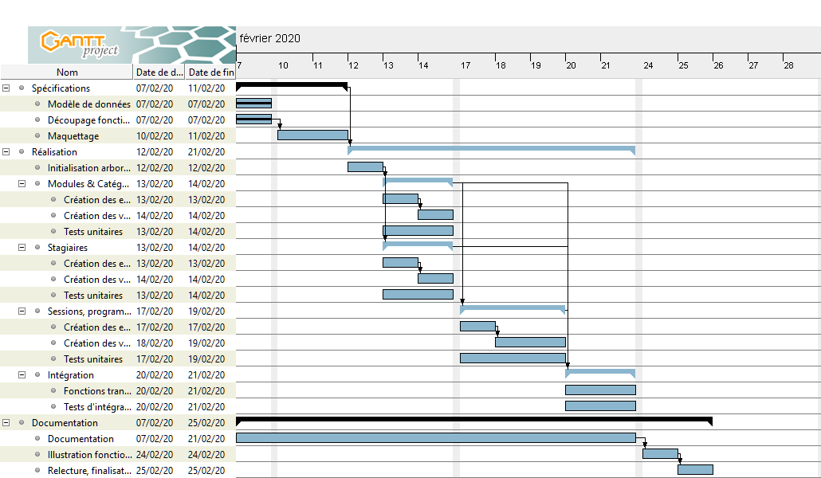

## Diagramme de ressources

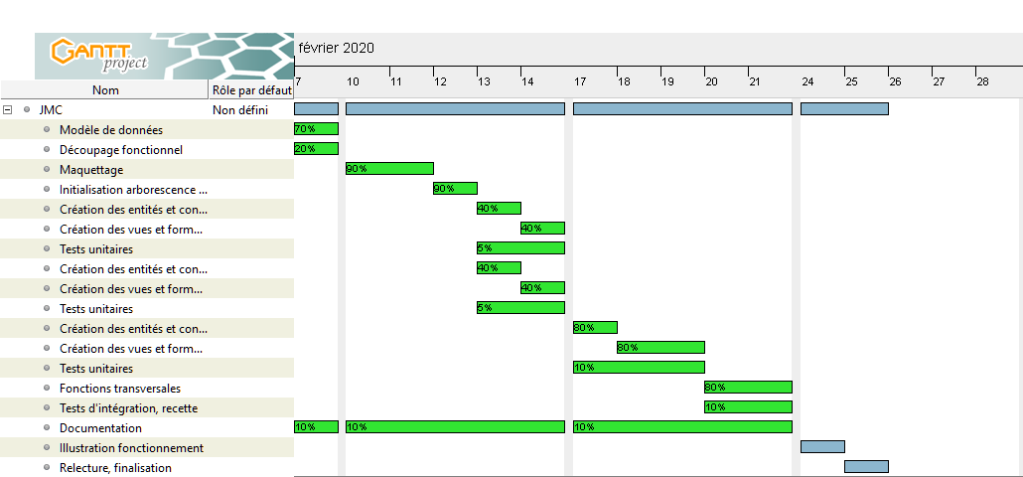

# Maquettage

## Pages d’accueil – Informations générales

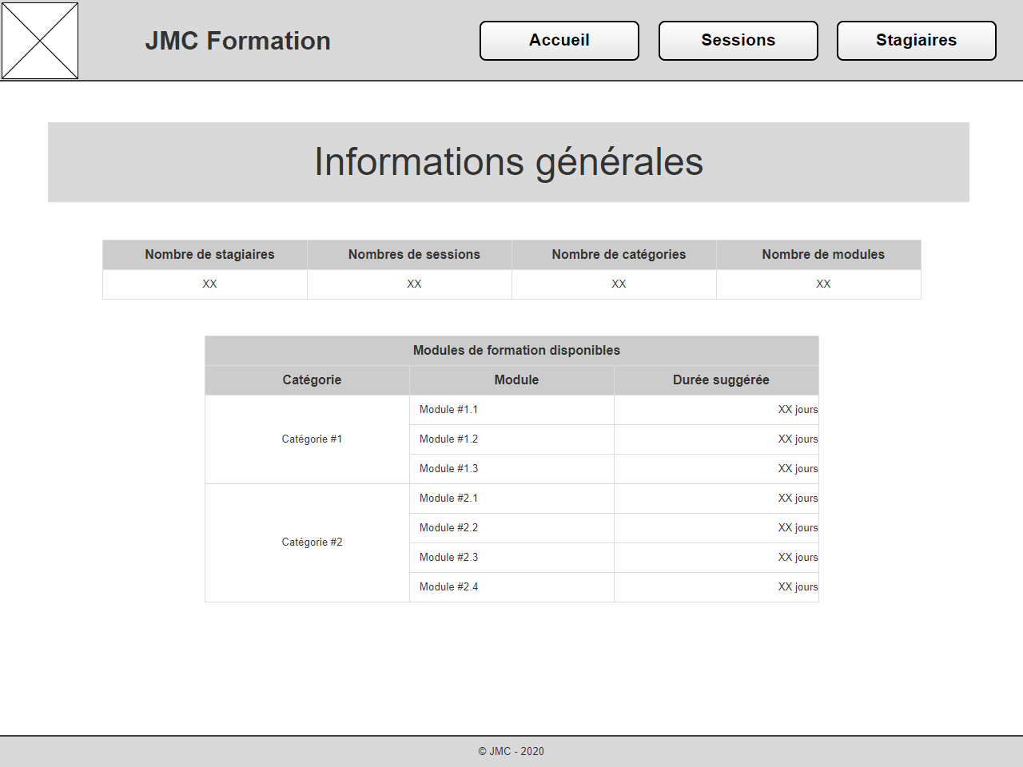

La page d’accueil montre simplement :

* Quelques statistiques propres aux diverses entités gérées ;
* La liste des modules de formation disponibles (regroupés par catégorie).

La page d’accueil peut être atteinte :

* En cliquant sur le bouton “Accueil” du menu de navigation ;
* Ou en cliquant sur le logo ou le titre en haut et à gauche.

## Affichage de la liste des sessions existantes (et accès à l’ajout d’une session)

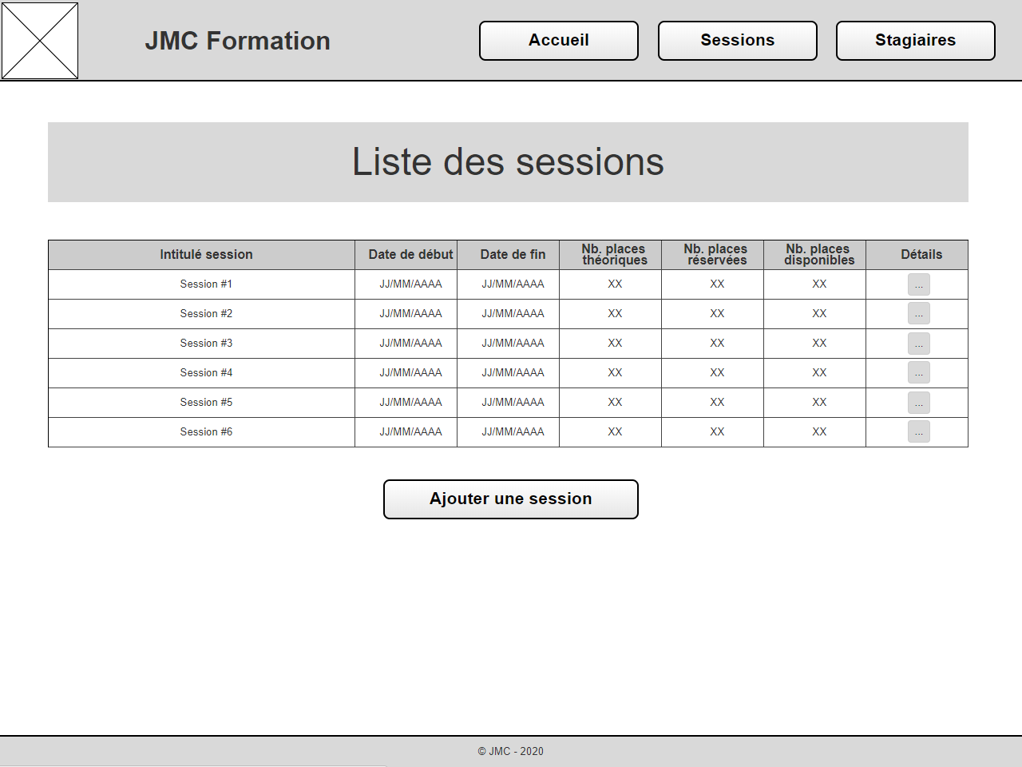

La liste des sessions est atteinte lorsqu’on clique sur le bouton “Sessions” du menu de navigation.

Elle présente la liste complète des sessions passées, en cours et à venir, avec à chaque fois :

* Son intitulé, et sa période de déroulement ;
* Le nombre de places théoriques (⬄ places disponibles à l’origine), déjà réservées (⬄ nombre de stagiaires déjà inscrits à cette formation) et encore disponibles (⬄ différence entre les deux valeurs précédentes).

Il est toujours possible d’accéder au détail d’une session, en cliquant sur le bouton disponible dans la dernière colonne du tableau.

Enfin, il est possible d’accéder à la fonction d’ajout d’une nouvelle session en cliquant sur le bouton “Ajouter une session”.

## Détails d’une session

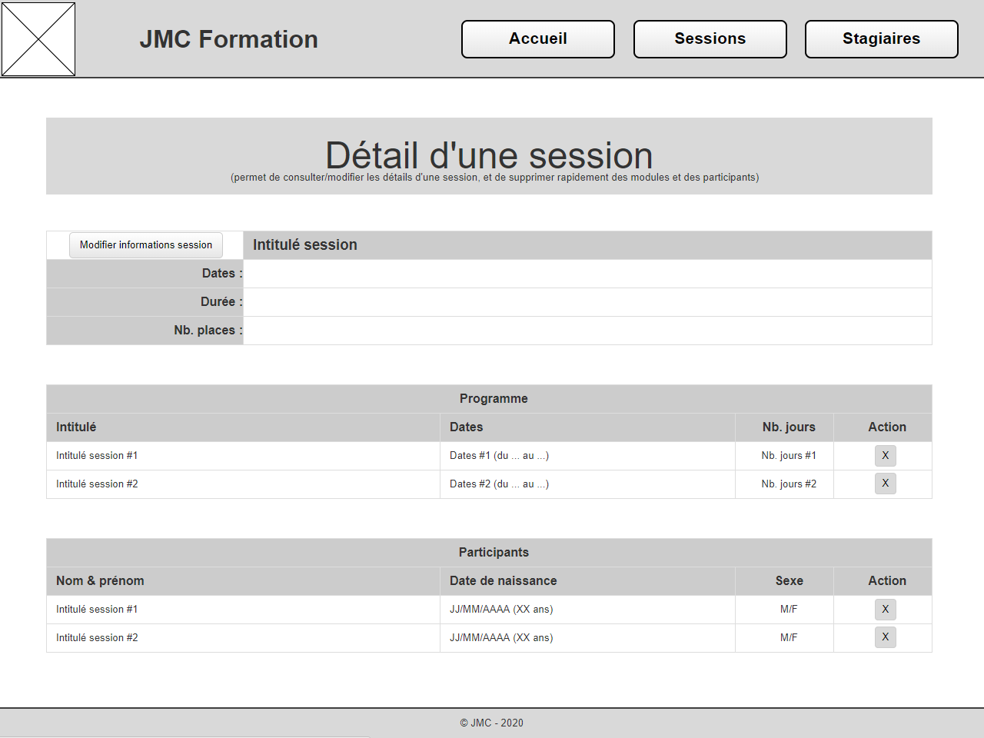

Le détail d’une session est présenté lorsqu’on clique sur le bouton disponible en regard de chaque session dans la liste des sessions (en dernière colonne).

Les informations suivantes sont toujours présentées :

* L’intitulé de la session ;
* Sa période de déroulement (dates de démarrage et d’achèvement)

Par contre, les boutons “Modifier informations sessions” (en regard de l’intitulé de la session en haut de page), et les divers boutons d’actions permettant de supprimer un module du programme ou un participant déjà inscrit ne seront disponibles que si la session n’est pas déjà achevée ou en cours (🡺 seules les sessions futures peuvent encore être modifiées).

## Ajout / Modification d’une session (et programmation modules)

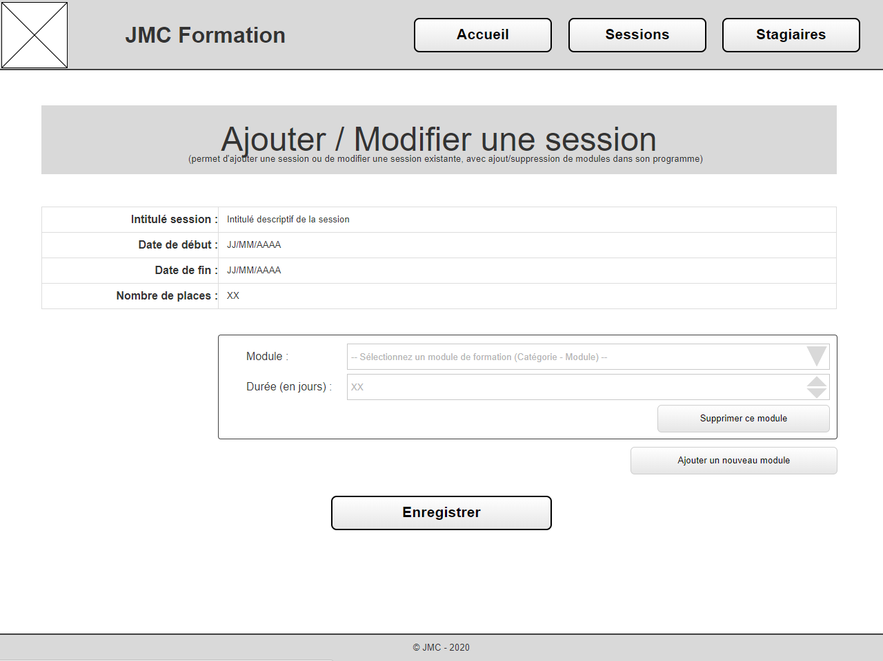

Le même formulaire permettra d’ajouter une nouvelle session ou de modifier une session existante. Seul le titre sera modifié selon le cas.

Les informations directement attachées à la session sont disponibles dans la partie haute du formulaire :

* Intitulé de la session ;
* Date de démarrage et d’achèvement de la session ;
* Nombre de places théorique (⬄ nombre de places disponibles à l’origine).

Ce même formulaire permet ensuite d’ajouter et configurer un nouveau module pour l’intégrer au programme de cette session, dès qu’on clique sur le bouton “Ajouter un nouveau module”.

Un module déjà présent peut être enlevé en cliquant simplement sur le bouton “Supprimer ce module” présent en bas et à droite du cadre correspondant.

L’ensemble des informations de la session ne seront sauvegardées (ajoutées ou modifiées) qu’après appui sur le bouton “Enregistrer” situé au bas du formulaire.

## Liste des stagiaires (et accès à l’ajout d’un stagiaire)

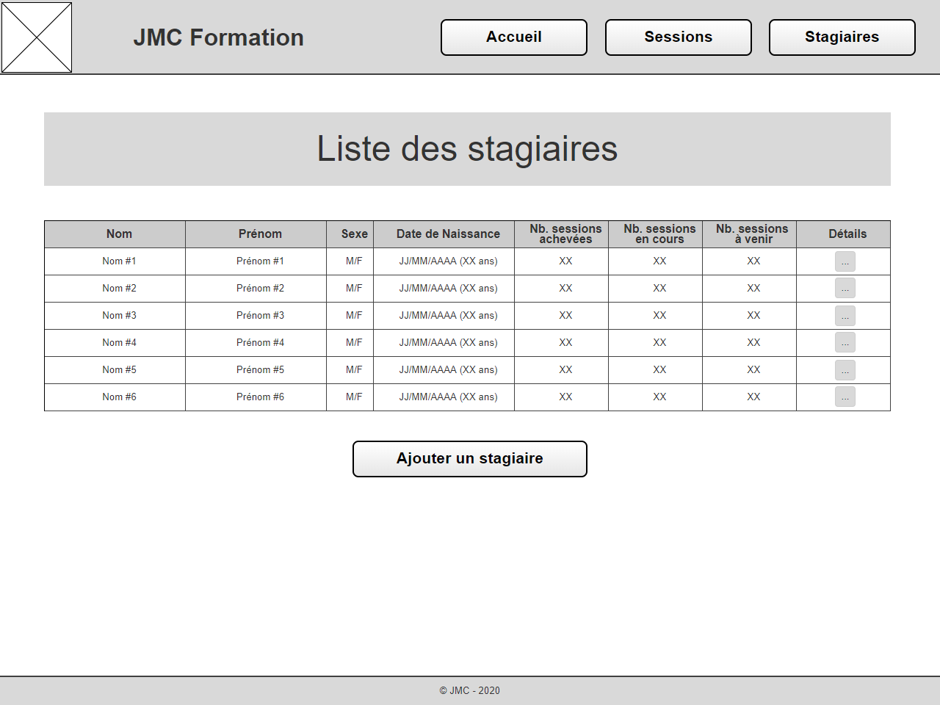

La liste des stagiaires est atteinte lorsqu’on clique sur le bouton “Stagiaires” du menu de navigation.

Elle présente la liste complète des stagiaires enregistrés (à l’exception des stagiaires “anonymisés”), avec à chaque fois :

* Son nom, son prénom, son sexe, sa date de naissance et son âge ;
* Le nombre de sessions passées, en cours ou à venir auxquelles il est inscrit.

Il est toujours possible d’accéder au détail d’un stagiaire, en cliquant sur le bouton disponible dans la dernière colonne du tableau.

Enfin, il est possible d’accéder à la fonction d’ajout d’un nouveau stagiaire en cliquant sur le bouton “Ajouter un stagiaire”.

## Détails d’un stagiaire (et inscription / annulation d’une session)

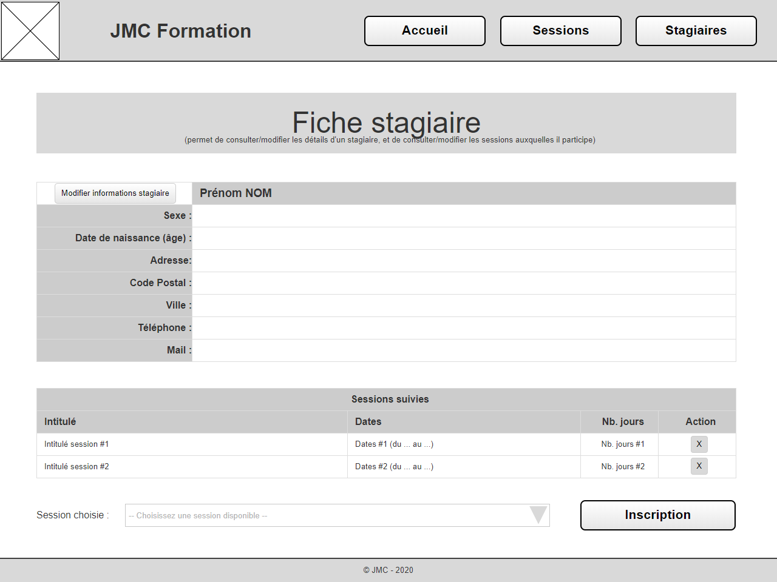

Le détail d’un stagiaire est présenté lorsqu’on clique sur le bouton disponible en regard de chaque session dans la liste des stagiaires (en dernière colonne).

Les informations personnelles associées à ce stagiaire sont toujours présentées :

* Identité du stagiaire (prénom et nom) ;
* Sexe ;
* Date de naissance ;
* Adresse complète ;
* Téléphone et adresse de messagerie.

Le bouton “Modifier informations stagiaire” (en regard de l’identité du stagiaire en haut de la page) est toujours accessible.

Par contre, les divers boutons d’actions permettant d’annuler une inscription à une session de formation ne seront disponibles que si la session n’est pas déjà achevée ou en cours (🡺 seules les sessions futures peuvent encore être modifiées).

## Ajout / Modification d’un stagiaire

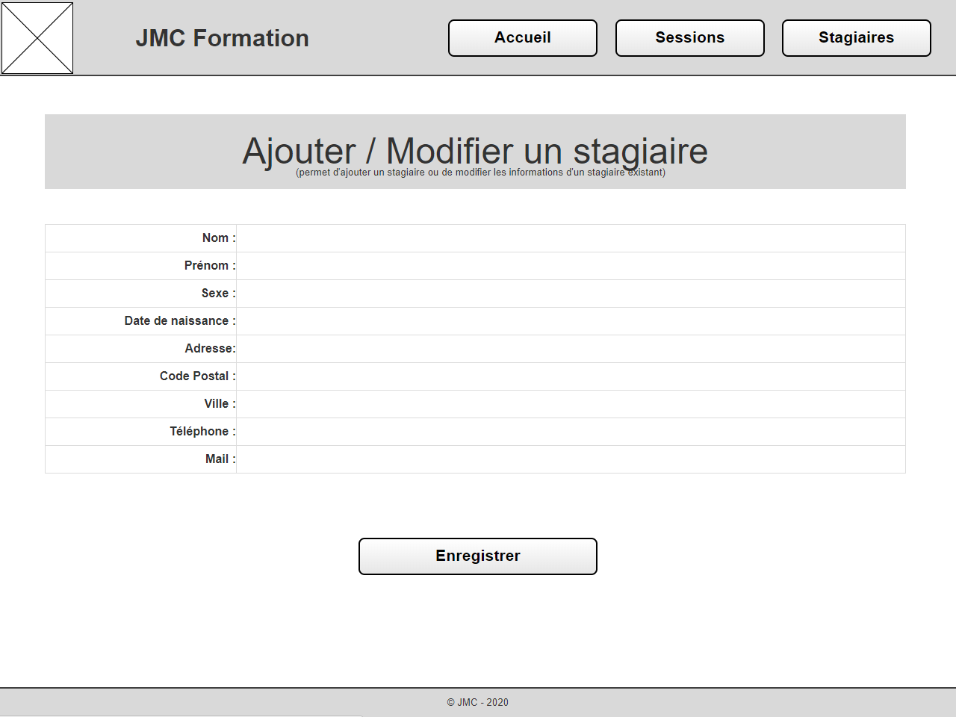

Le même formulaire permettra d’ajouter un nouveau stagiaire ou de modifier un stagiaire existant. Seul le titre sera modifié selon le cas.

L’ensemble des informations du stagiaire ne seront sauvegardées (ajoutées ou modifiées) qu’après appui sur le bouton “Enregistrer” situé au bas du formulaire.

# Copies d’écrans de l’application fonctionnelle

## Menu de navigation

Le menu de navigation est présent en en-tête sur toutes les pages du site.

Il offre trois boutons, cadrés à droite, et permet toujours :

1. De revenir à la page d’accueil ;
2. D’accéder à la liste des sessions existantes ;
3. D’accéder à la liste des stagiaires existants.

Le retour à la page d’accueil est en outre possible en cliquant sur le logo ou sur le titre en haut et à gauche.

## Page d’accueil

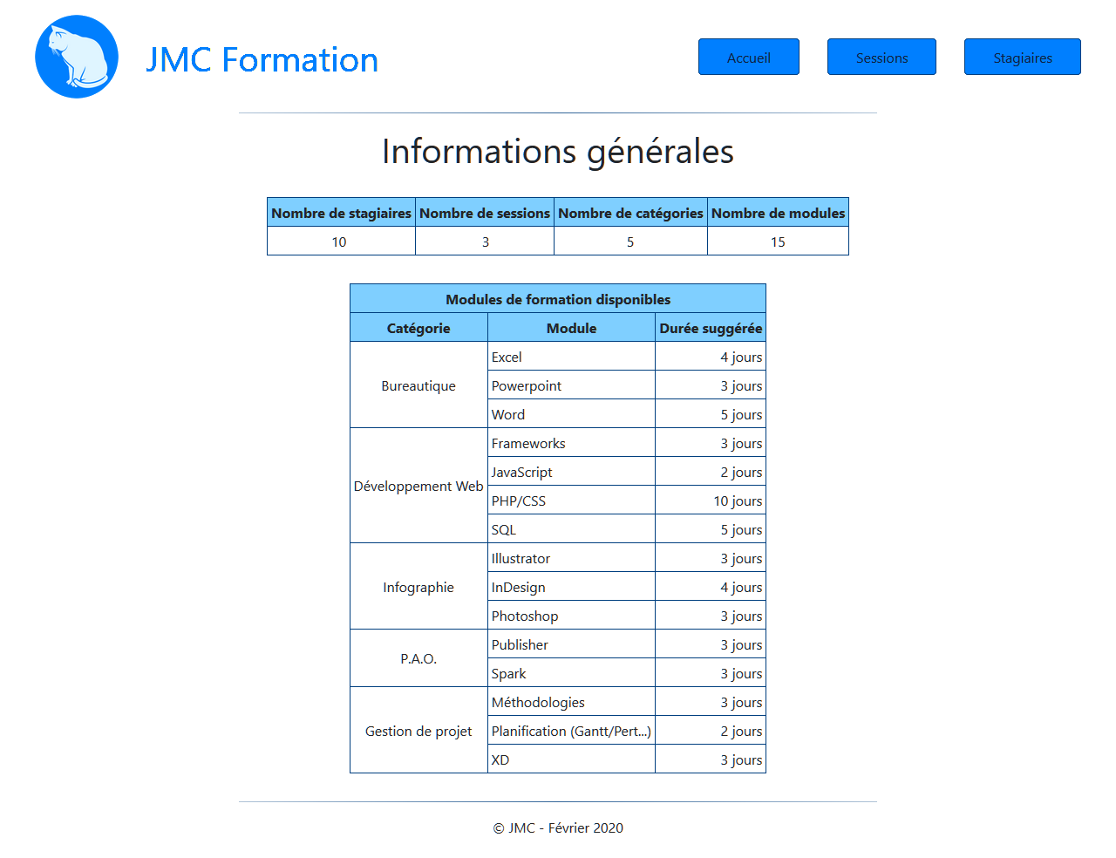

Actions disponibles (hors menu de navigation) : aucune.

## Liste des sessions

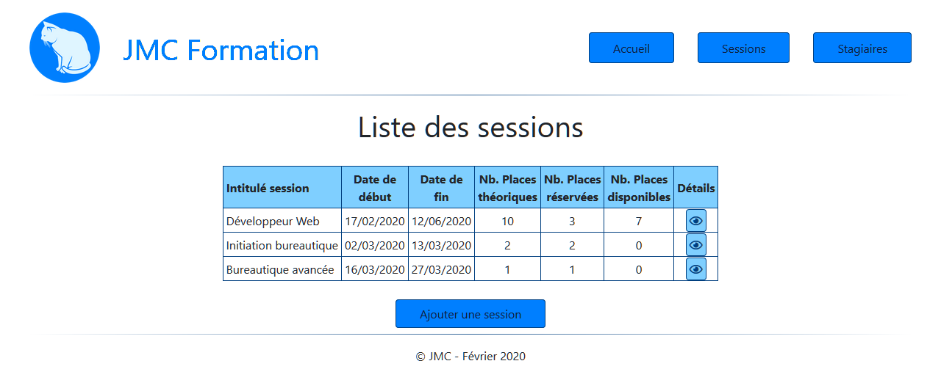

Actions possibles (hors menu de navigation) :

* Accès aux détails d’une session de formation, en cliquant sur le bouton “œil” associé en fin de ligne.
* Accès au formulaire d’ajout d’une nouvelle session, en cliquant sur le bouton “Ajouter une session” situé en bas de page.

## Détails d’une session

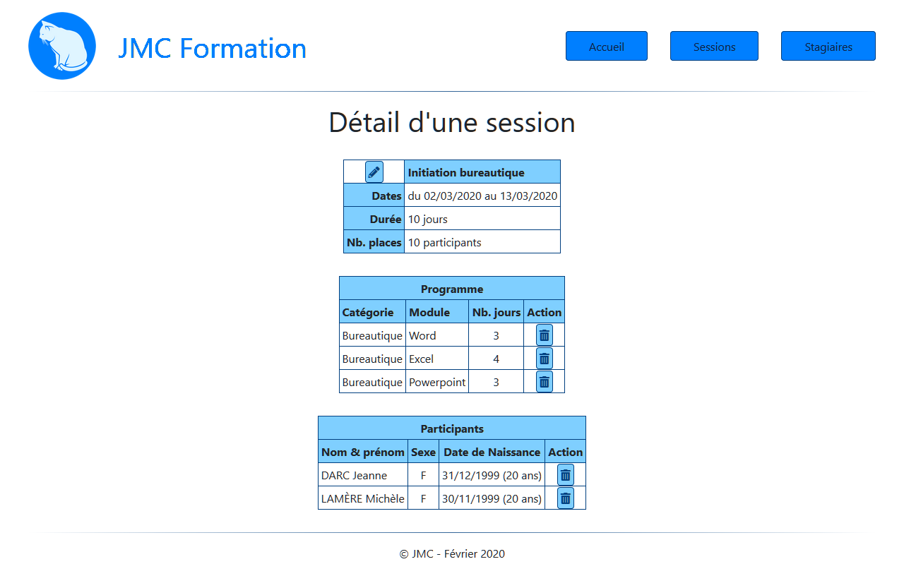

Actions possibles (hors menu de navigation) :

* Accès à la modification d’une session (en cliquant sur le bouton “crayon” situé à gauche de l’intitulé de la session) ;
* Suppression rapide d’un module du programme, ou d’un participant (en cliquant sur le bouton “corbeille” en regard du module ou du stagiaire correspondant).

Si la session est déjà achevée ou en cours, ces actions ne sont plus disponibles, et les boutons sont remplacés par une icône particulière (“interdit”, non cliquable).

## Ajout d’une session (avant ajout du premier module)

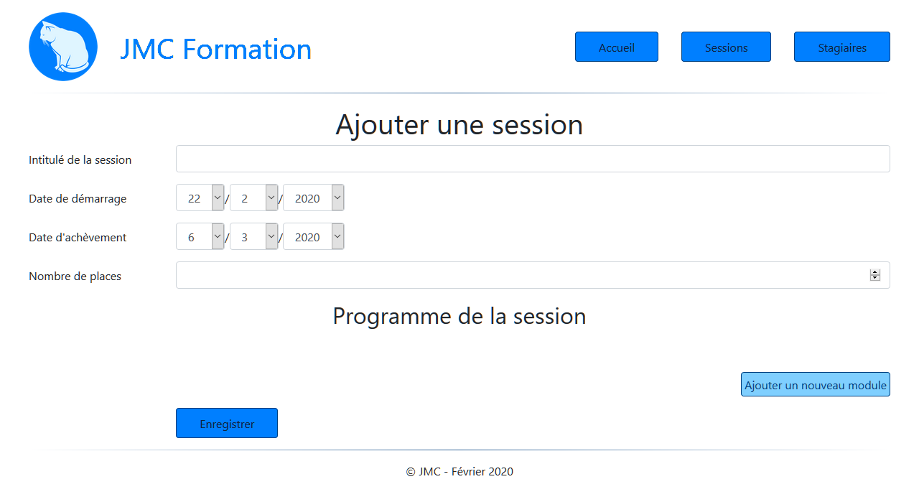

Actions possibles (hors menu de navigation) :

* Saisie des champs “intitulé”, “date de démarrage”, “date d’achèvement” et “nombre de places”.
* Ajout d’un nouveau module configurable, après clic sur le bouton “Ajouter un nouveau module”.
* Pour tous les modules configurables :
  + Sélection d’un module (avec rappel de sa catégorie) ;
  + Saisie de la durée (en jours) ;
  + Possibilité de suppression de ce module en cliquant sur le bouton “Supprimer ce module”.
* Validation globale de la saisie en cliquant sur le bouton “Enregistrer” au bas du formulaire.

## Modification d’une session (avec modules existants)

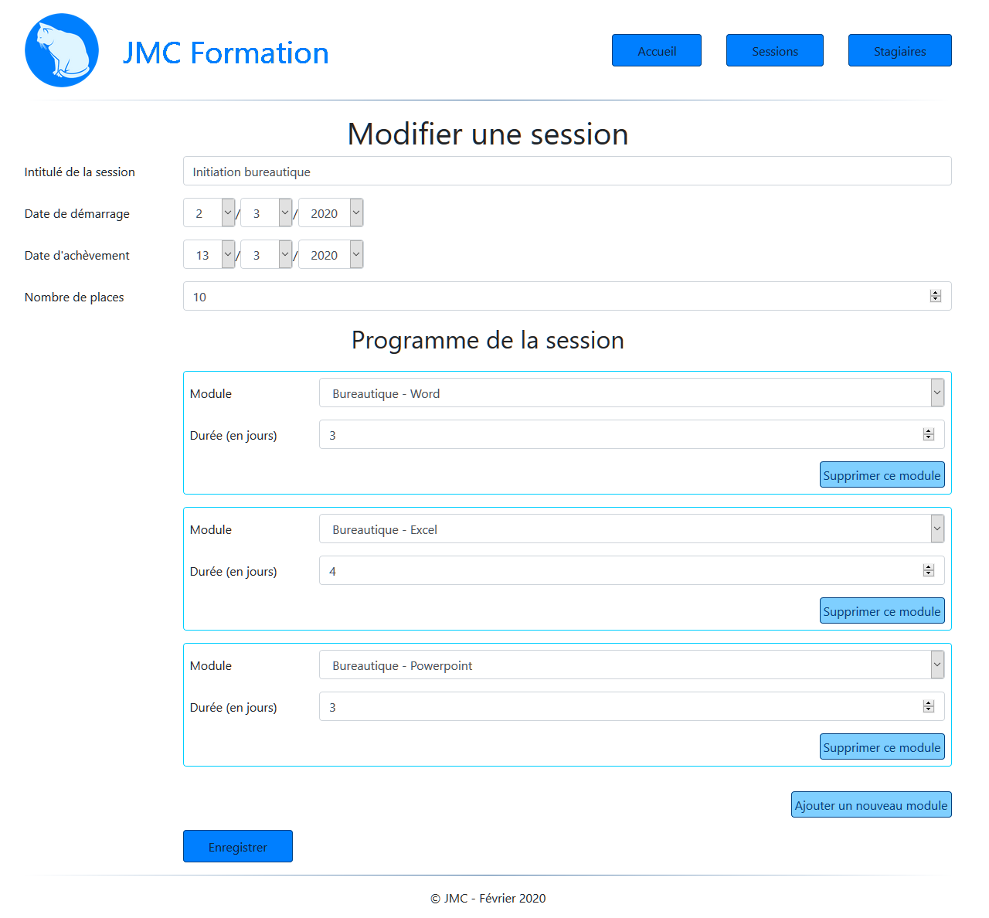

Actions possibles (hors menu de navigation) :

* Saisie des champs “intitulé”, “date de démarrage”, “date d’achèvement” et “nombre de places”.
* Ajout d’un nouveau module configurable, après clic sur le bouton “Ajouter un nouveau module”.
* Pour tous les modules configurables :
  + Sélection d’un module (avec rappel de sa catégorie) ;
  + Saisie de la durée (en jours) ;
  + Possibilité de suppression de ce module en cliquant sur le bouton “Supprimer ce module”.
* Validation globale de la saisie en cliquant sur le bouton “Enregistrer” au bas du formulaire.

## Liste des stagiaires

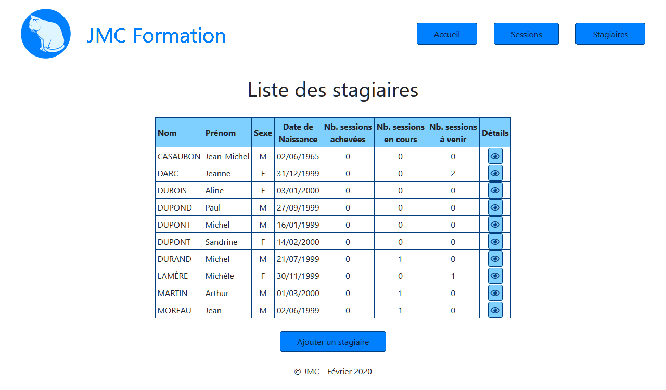

Actions possibles (hors menu de navigation) :

* Accès aux détails d’un stagiaire (⬄ ses informations personnelles), en cliquant sur le bouton “œil” associé en fin de ligne.
* Accès au formulaire d’ajout d’un nouveau stagiaire, en cliquant sur le bouton “Ajouter un stagiaire” situé en bas de page.

## Ajout d’un stagiaire

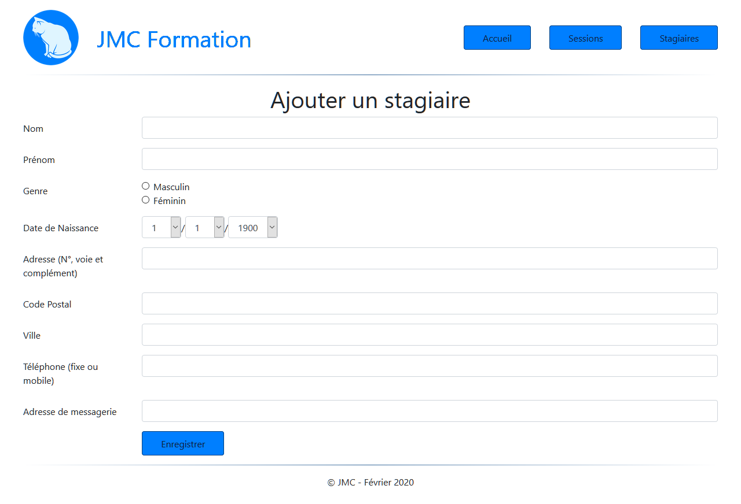

Actions possibles (hors menu de navigation) :

* Saisie de l’ensemble des informations personnelles associées à ce stagiaire ;
* Validation globale de la saisie en cliquant sur le bouton “Enregistrer” au bas du formulaire.

## Détails d’un stagiaire

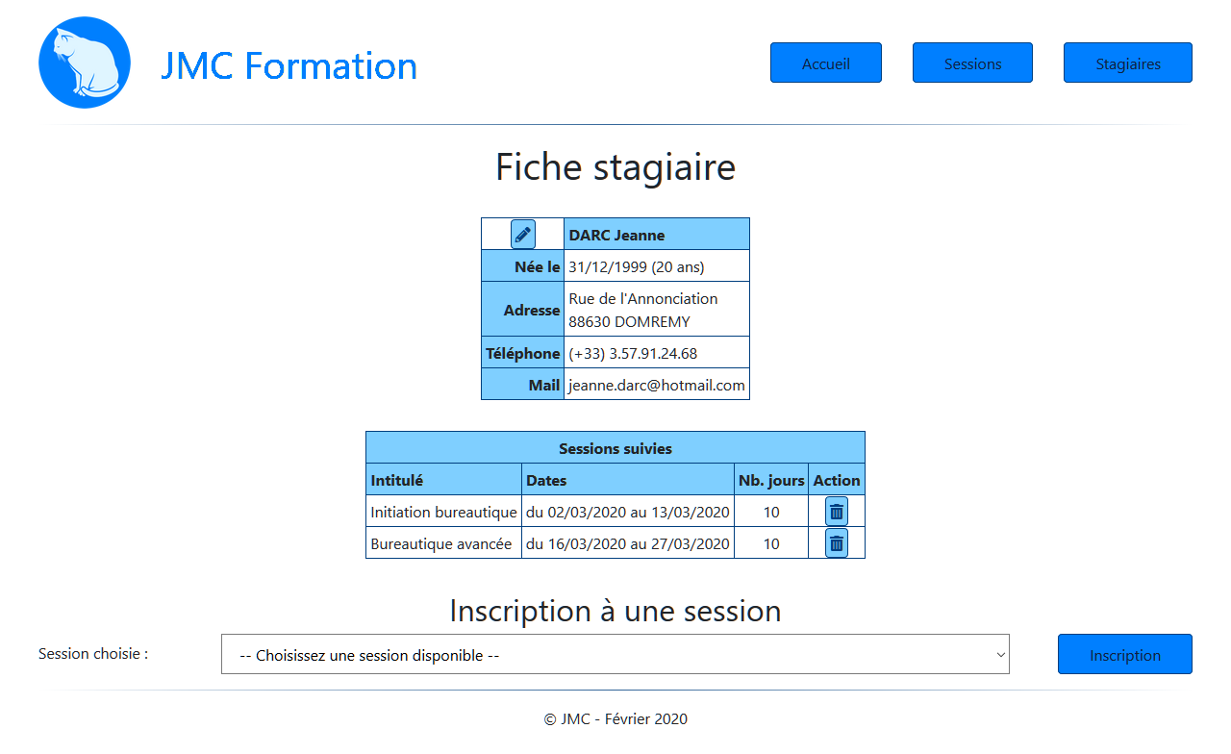

Actions possibles (hors menu de navigation) :

* Accès à la modification d’un stagiaire (en cliquant sur le bouton “crayon” situé à gauche de l’intitulé de la session) ;
* Suppression de l’inscription à une session de formation (en cliquant sur le bouton “corbeille” fin de ligne) ;
* Inscription à une session de formation disponible (à une date future, et non encore complète).

Si une session est déjà achevée ou en cours, l’action de suppression de l’inscription ne sera plus disponible, et le bouton sera remplacé par une icône particulière (“interdit”, non cliquable).

# Bilan

## Difficultés rencontrées

Des difficultés ont été rencontrées sur les sujets suivants :

* Gestion d’un sous-formulaire, géré dynamiquement à partir d’une action JavaScript/jQuery, et mise à jour de la collection associée (action sur le DOM) ;
* Établissement de requêtes de sélection complexes, à intégrer aux repositories (DQL / *QueryBuilder*).

## Reste à faire

Certaines contraintes ne sont pas encore complètement gérées :

* La durée d’une session doit permettre de dispenser l’ensemble des modules prévus (la somme des durées individuelles des modules doit être inférieure ou égale au nombre de jours ouvrés entre les dates de démarrage et d’achèvement de la formation) ;
* Un stagiaire ne peut pas être inscrits simultanément à deux sessions dont les dates se chevauchent ou se recouvrent.